第十章
- 在CentOS 7中安装bind-chroot软件包，安装完毕后查看该软件包的描述信息。
yum install 安装软件：
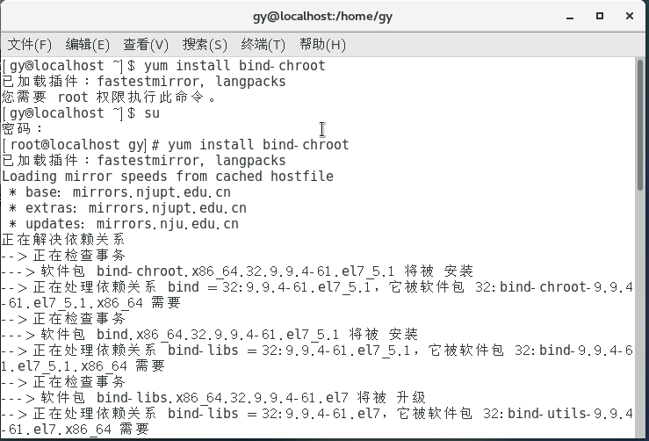
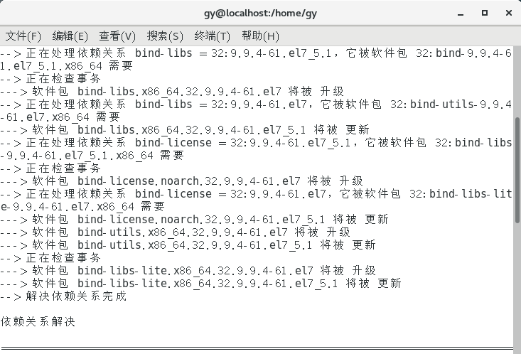

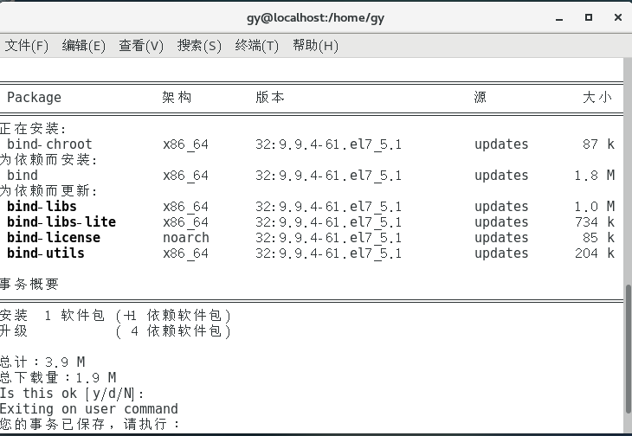
安装完成，使用yum info 查询详细信息：
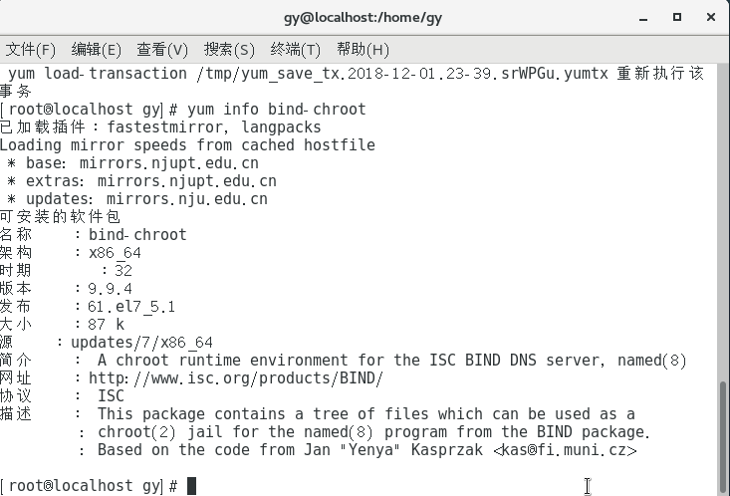
- 将/root/目录及其子目录和文件全部压缩为abc.tar.gz文件，压缩完毕后查看该文件abc.tar.gz的内容。
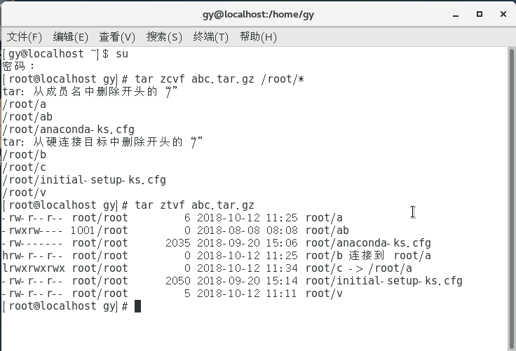

- 配置cron实现自动化，使得每星期一的11:00将/boot目录及其子目录和文件复制到/root/abc目录下。
通过crontab -e 创建文件：
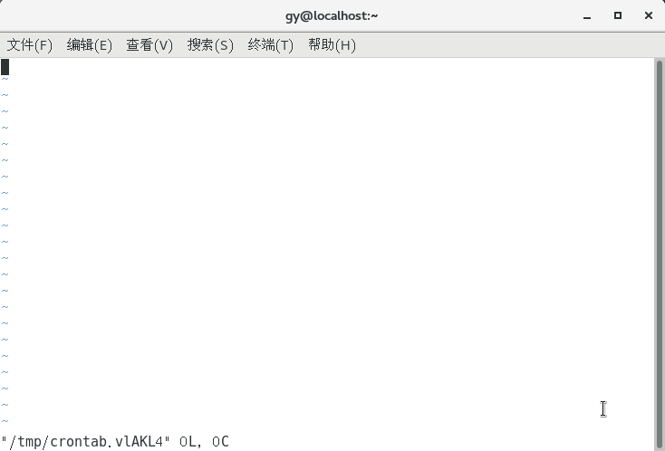
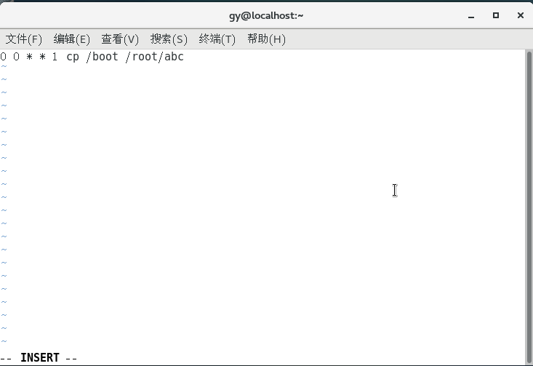
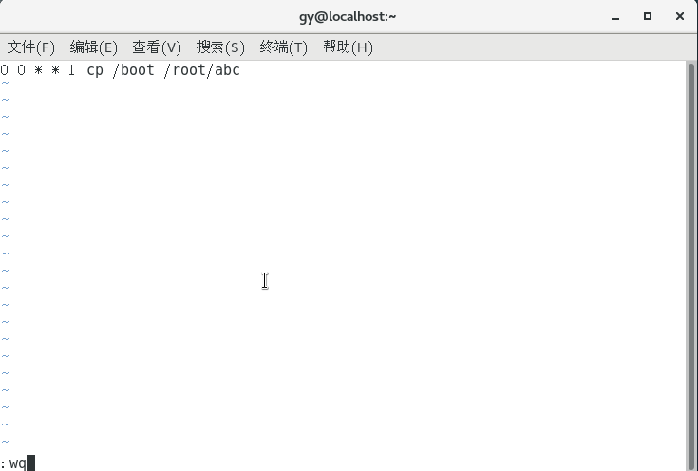

第十一章
- 通过修改配置文件，设置计算机IP地址为192.168.0.200、子网掩码为255.255.255.0、网关为192.168.0.254、DNS地址为202.96.209.5。
打开配置文件
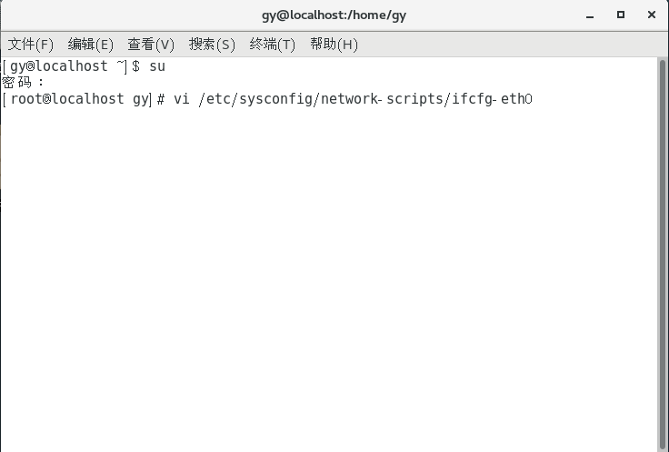
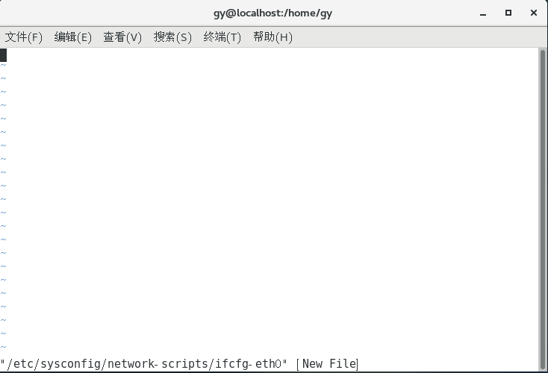
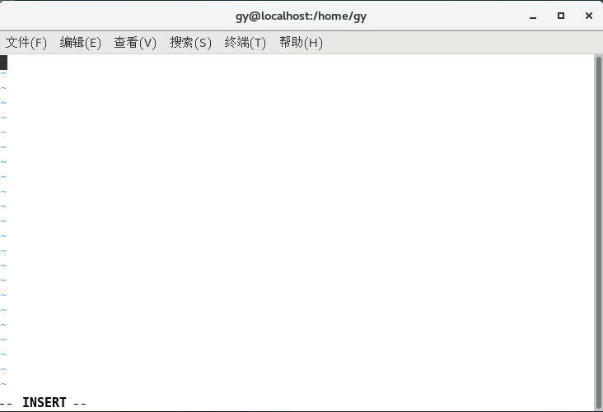
修改配置信息：
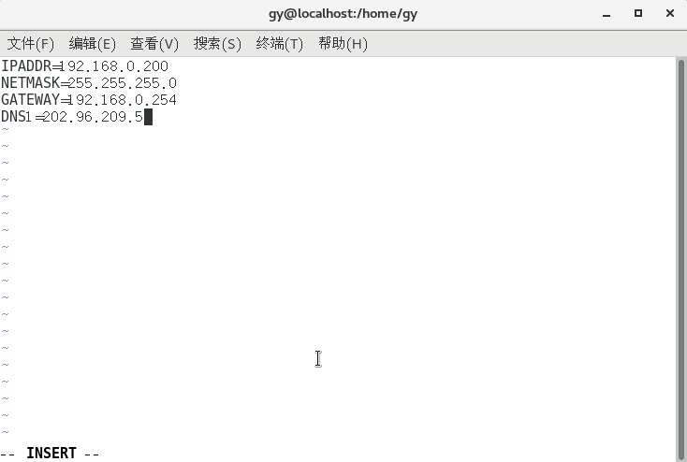
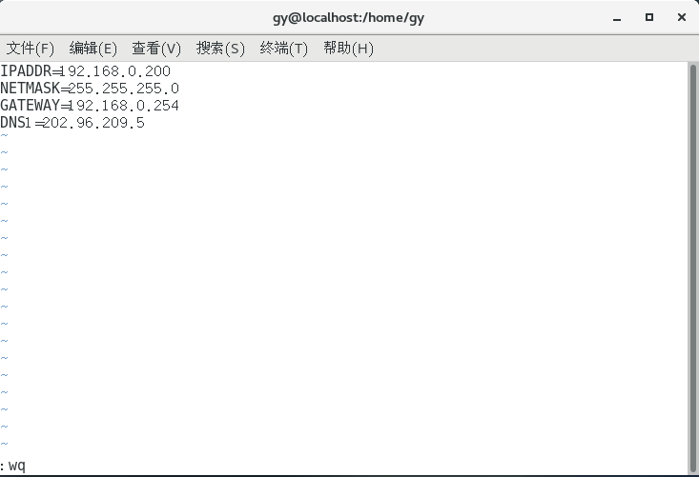

- 在运行级别5下面使用命令启动named服务，并且设置该服务在计算机启动时一起启动。
(由于gy用户系统nfs服务器出现了点问题，新建了用户jackjay) 。由于当前就在5运行级别，所有直接启动named服务。
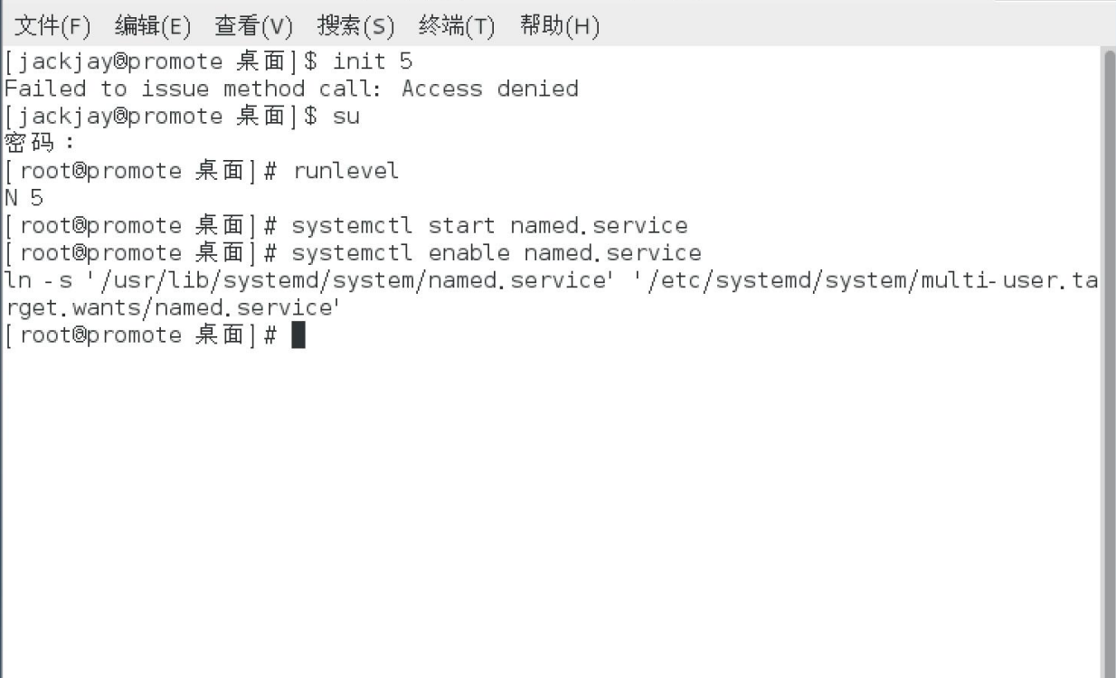
第十二章
- 修改/etc/exports文件，允许来自主机192.168.0.200的用户使用读写权限挂载/it目录。
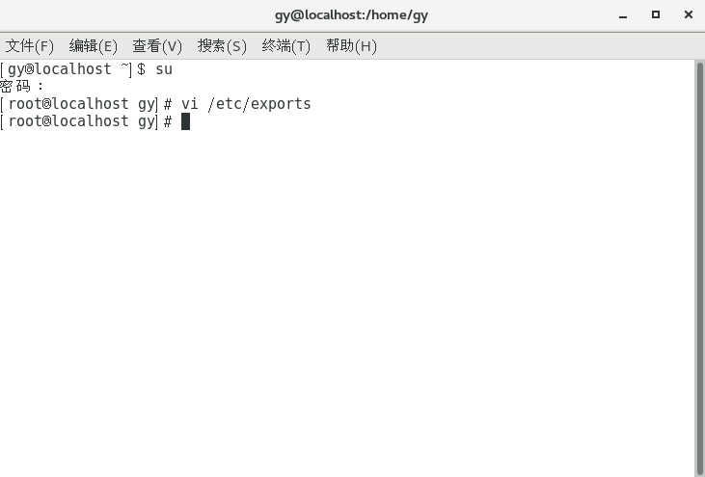
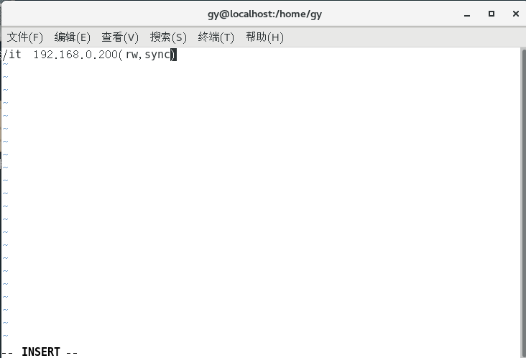
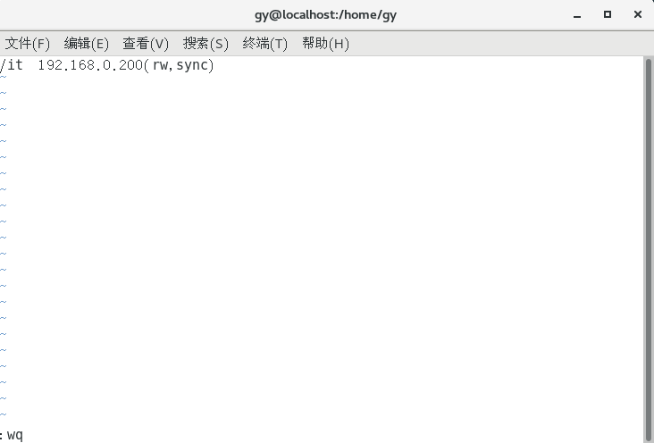

2、挂载远程主机192.168.0.200的NFS目录/it到本地主机/mnt/it。
